В народе говорят, за деньги здоровье не купишь. За него надо активно бороться. Как говорил Гиппократ, «…Гимнастика, физические упражнения, ходьба должны прочно войти в повседневный быт каждого, кто хочет сохранить работоспособность, здоровье, полноценную и радостную жизнь».
Здоровый образ жизни – активная деятельность человека, направленная на сохранение и улучшение здоровья. К этой активности следует отнести такие компоненты, как правильное питание, рациональная двигательная активность, закаливание организма и сохранение стабильного психоэмоционального состояния.
Надо признать, что в современном обществе приоритетным становится интеллектуальное развитие ребенка. Дети в большинстве своем испытывают «двигательный дефицит», т.е. количество движений, выполняемых ими в течение дня, ниже нормы. Это увеличивает статическую нагрузку на определенные группы мышц. Снижается сила и работоспособность мускулатуры, что влечет за собой нарушение функций организма. Поэтому необходимо вести поиск новых подходов для привлечения детей к занятиям физической культурой и спортом, развивая интерес к движению, как жизненной потребности быть ловким, сильным, смелым. Конечно, физическое и интеллектуальное развитие должно проходить параллельно. Решение этой проблемы видится в совокупности социально педагогических условий. Этому способствует и использование нестандартного оборудования в работе по физическому воспитанию детей.
Возникает вопрос: почему важно и необходимо развивать интерес к занятиям физической культурой?
Движение – это жизненная потребность, средство укрепления организма. Для полноценного развития ребенка необходимо, чтобы в двигательной деятельности он знакомился с как можно большим количеством разнообразных физкультурных пособий и предметов.
Успех физкультурных занятий, да и эффективность физического воспитания детей в целом, зависит от форм, методов и приемов, индивидуального подхода к детям, а также в большой мере от наличия материально-технической базы.
Предметное окружение имеет огромное значение для развития активности детей, формирования их инициативного поведения и творчества.
Маленький ребенок обучается только тому, что его заинтересовало, и готов принимать что-то только от того человека, которому он доверяет. Поэтому и успешность обучения зависит от того, сложился ли контакт ребенка с педагогом. В этом отношении очень важно, чтобы ребенок испытывал на занятиях физической культурой эмоциональный комфорт.
Без интереса ребенок ничего не сделает, не добьется никаких положительных результатов. Успешна данная цепочка: Интерес – Желание – Осознание – Навык – Самостоятельная деятельность – Применение во всех сферах жизнедеятельности.
Положительные эмоции, эмоциональная насыщенность занятий – являются основными условиями при обучении детей движениям. Рождаются эмоции, которые активизируют ребенка. Кроме того, заинтересованность положительно действует на двигательную активность детей, особенно малоподвижных и инертных.
Если малыш испытывает положительные эмоции, то это активизирует его, способствует нормальной деятельности сердечнососудистой и нервной систем. Содержание упражнений должно увлечь, заинтересовать ребенка. Принуждение вызывает естественный протест, рождает отрицательные эмоции.
В настоящее время особенно актуальной задачей является привитие детям интереса к физической культуре и спорту. Растить детей здоровыми, сильными – задача каждого дошкольного учреждения.
Как же заинтересовать детей в выполнении упражнений, при их небольших двигательных возможностях, посильности и дозволенности упражнений для дошкольного возраста? Малышам недостаточно просто обеспечить определенный набор движений, в данном возрасте ребенку необходимы развивающие движения, которые возможны в условиях разнородной предметной среды.
Одной из приоритетных задач формирования здорового образа жизни у детей дошкольного возраста является создание мотивации, обучение и привитие навыков здорового образа жизни у детей. Важным направлением в этой сфере является правильно организованная предметно-пространственная среда. Прежде всего, это двигательная предметно-развивающая среда. Она должна носить не только развивающий характер, но также являться разнообразной, динамичной, трансформируемой, полифункциональной.
Важен алгоритм: от игры – к привычке, от привычки – к потребности.
Большое количество детей в группах, отсутствие возможности регулярно пополнять и обновлять физкультурное оборудование и желание сделать физкультурные занятия занимательными и эффективными, разнообразными и увлекательными побудили меня к поиску новых форм работы.
Что такое физкультурное оборудование? Это оборудование, предназначенное для занятий спортом, для развития движения, для развития физических качеств.
А что такое нестандартное физкультурное оборудование? Понятие «нестандартный» – не соответствующий стандарту, не избитый, не шаблонный, оригинальный (Словарь русского языка).
Можно сказать, что это оборудование, сделанное своими руками, любой предмет, при помощи которого идет развитие движений.

Муниципальное автономное дошкольное образовательное учреждениедетский сад №12 посёлка Заречного муниципального образования Белореченский район
/МАДОУ Д/С12/

«Использование нетрадиционного оборудования на утренней гимнастике»
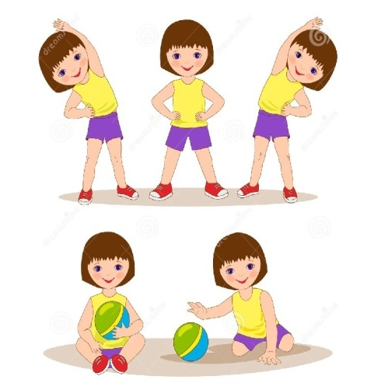

Краснодарский край, п.Заречный,
ул. Советская, 18
Тел. (861-55) 4-10-21

